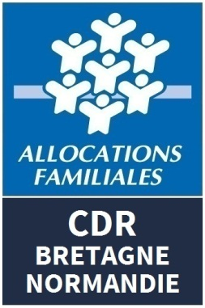
Caisse d’allocations familiales de Seine Maritime

Registre Public

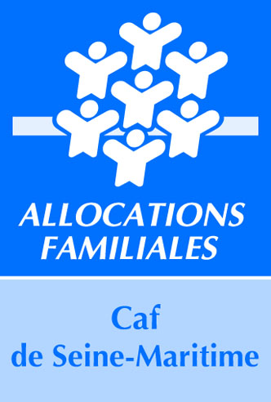
D’accessibilité

Site de Bolbec

D

SOMMAIRE
1. CONTEXTE REGLEMENTAIRE 2
2. PRESTATIONS FOURNIS DANS L’ETABLISSEMENT 3
3. ATTESTATION D’ACCESSIBILITE 3
4. CALENDRIER DE LA MISE EN ACCESSIBILITE 4
5. ARRETES PREFECTORAUX ACCORDANT LA DEROGATION 4
6. DOCUMENT D’AIDE A L’ACCUEIL DES PERSONNES HANDICAPEES 4
7. MODALITE DE MAINTENANCE DES EQUIPEMENTS D’ACCESSIBILITE 4
8. ACTIONS DE FORMATION 4

CONTEXTE REGLEMENTAIRE

Texte réglementaire
Décret n° 2017-431 du 28 mars 2017 relatif au registre public d’accessibilité et modifiant diverses dispositions relatives à l’accessibilité aux personnes handicapées des établissements recevant du public et des installations ouvertes au public.

Raison sociale : Caisse d’Allocations Familiales de Seine Maritime
Adresse : 4 Rue des Forgettes
Code postal : 76017
Ville : ROUEN Cedex
Téléphone : 0810 25 76 80
Site web : www.caf76.fr
Nom du représentant de la personne morale : Mr Hamonic
Siret : 534 092 499

Activité : 8430C – Distribution sociale de revenus

Adresse de l’Antenne :
18 Ter Avenue du Maréchal Foch
76210 BOLBEC

L’établissement fait-il partie de la 5ème catégorie : OUI

Effectif de l’ERP: 30 personnes
Personnel : 14
Public : 16

L’ERP possède plusieurs niveaux (étages et/ou sous-sol) : NON
Un document tenant lieux d’Agenda d’Accessibilité Programmée (Ad’AP) a été établi : OUI
Si oui à quelle date : 24/10/2015
Existe-il un registre de sécurité : OUI

PRESTATIONS FOURNIS DANS L’ETABLISSEMENT

Présentation des prestations du site :
Le site de Bolbec est un accueil allocataire disposant des services suivants :
- Un espace numérique en libre-service
- Cinq bureaux d’accueil sur rendez vous
- Un espace d’attente

Ces prestations sont localisées dans le bâtiment au rdc sur les plans situés en annexe 1.

L’accueil du public sur ce site ce fait tous les jours suivant les horaires ci-dessous :
Du Lundi au mercredi de 8h30 à 12h et de 13h à 16h30
Jeudi-Vendredi 8h30 à 12h00
Liste des prestations fournies dans cet établissement :
- Espace numérique en libre-service:
Il s’agit de la mise à disposition de matériel informatique pour effectuer ses démarche en ligne sur le site du caf.fr, éditer une attestation.

- Espace rendez-vous :
Les allocataires ayant un rendez-vous sont reçus dans un bureau par un agent de la Caf pour :
    - ouvrir des droits,
    - échanger sur leur dossier,
    - obtenir des renseignements,
    - fournir des pièces complémentaires….

Un espace d’attente est dédié à cette zone.

ATTESTATION D’ACCESSIBILITE

Des travaux sont en cours dans le cadre des ad’Ap pour le rendre totalement accessible, ils sont du ressort du propriétaire. (Mairie)

CALENDRIER DE LA MISE EN ACCESSIBILITE

ARRETES PREFECTORAUX ACCORDANT LA DEROGATION

L’établissement ne dispose pas de dérogation pour l’accessibilité.

DOCUMENT D’AIDE A L’ACCUEIL DES PERSONNES HANDICAPEES

MODALITE DE MAINTENANCE DES EQUIPEMENTS D’ACCESSIBILITE

Contrat de maintenance du rideau métallique : Société AF maintenance.
Contrat de maintenance des BAES : Vulcain-Smatis
Contrat de maintenance des extincteurs, désenfumage : Eurofeu
Contrat de maintenance de la centrale incendie : Vinci Facilities
Contrat des vérifications périodiques (électricité, gaz, ascenseur, portes et portails, SSI, Exutoires) : Dekra

ACTIONS DE FORMATION

Sensibilisation du personnel à l’accueil des personnes aux situations de handicap lors de la formation des agents d’accueil. Programmation annuelle de cette sensibilisation.

